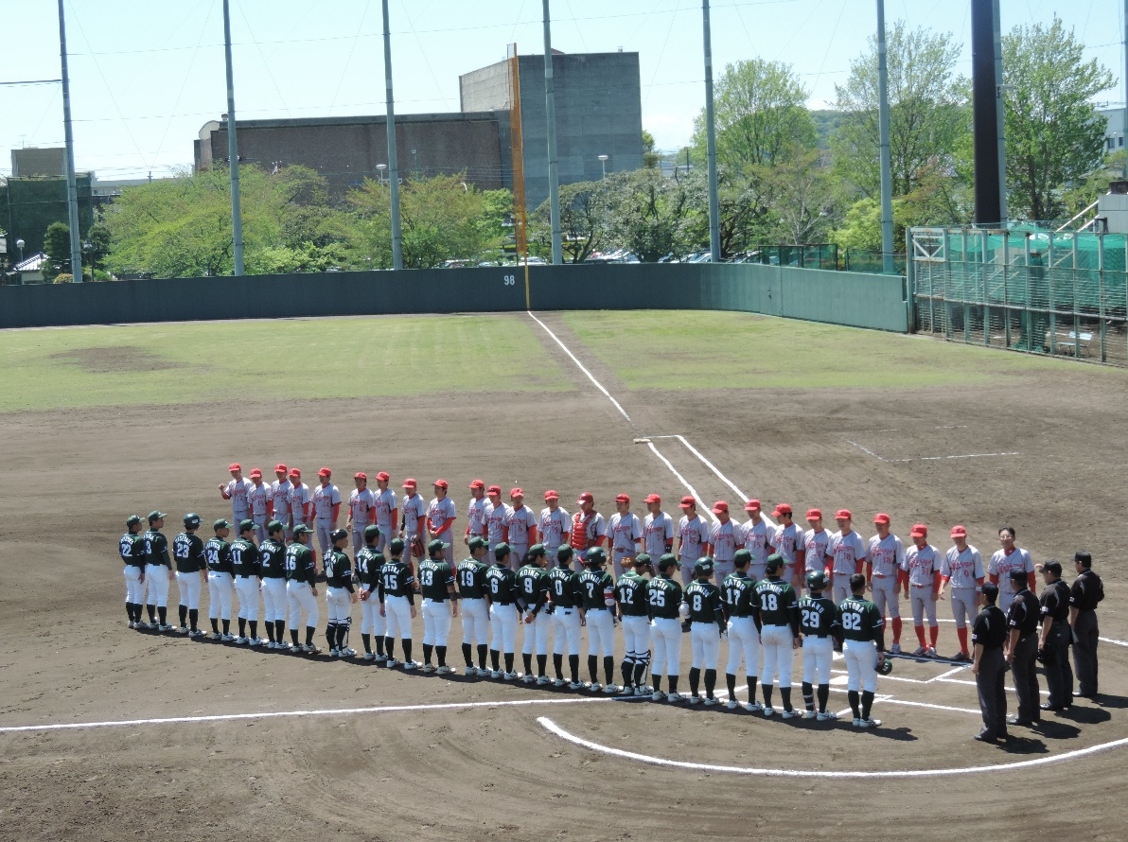
市長杯大会準決勝（全足利クラブ対ＪＲ水戸）プレーボール（４／23、11時過）
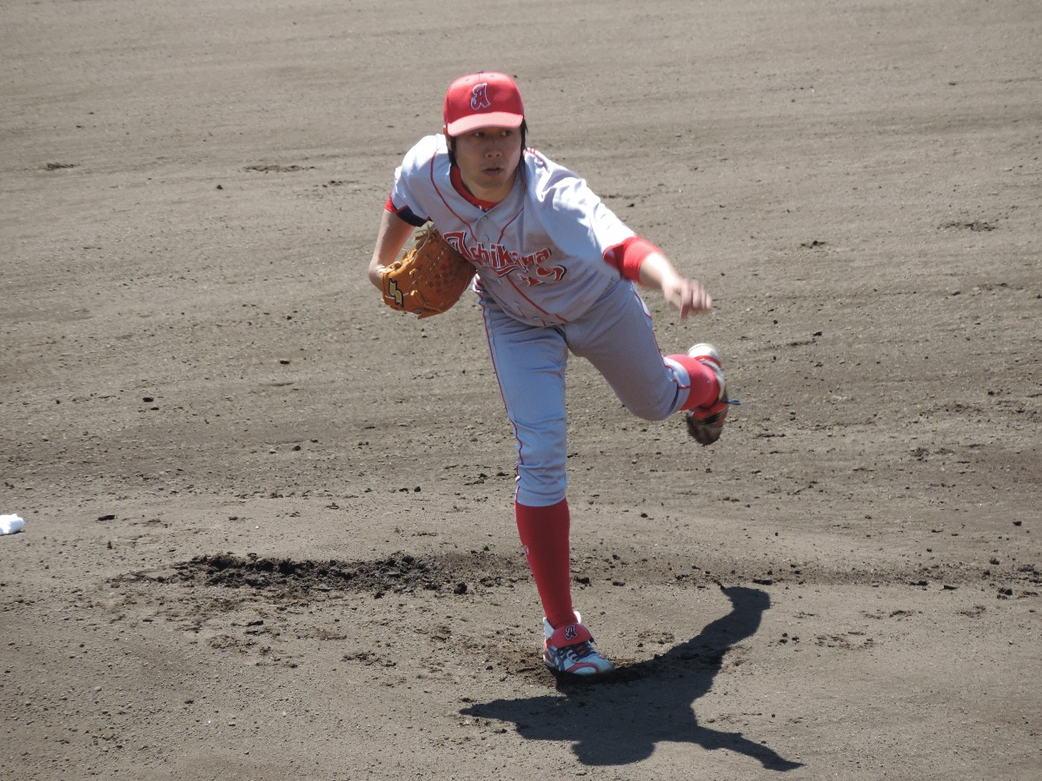
全足利クラブの先発の黒沼投手
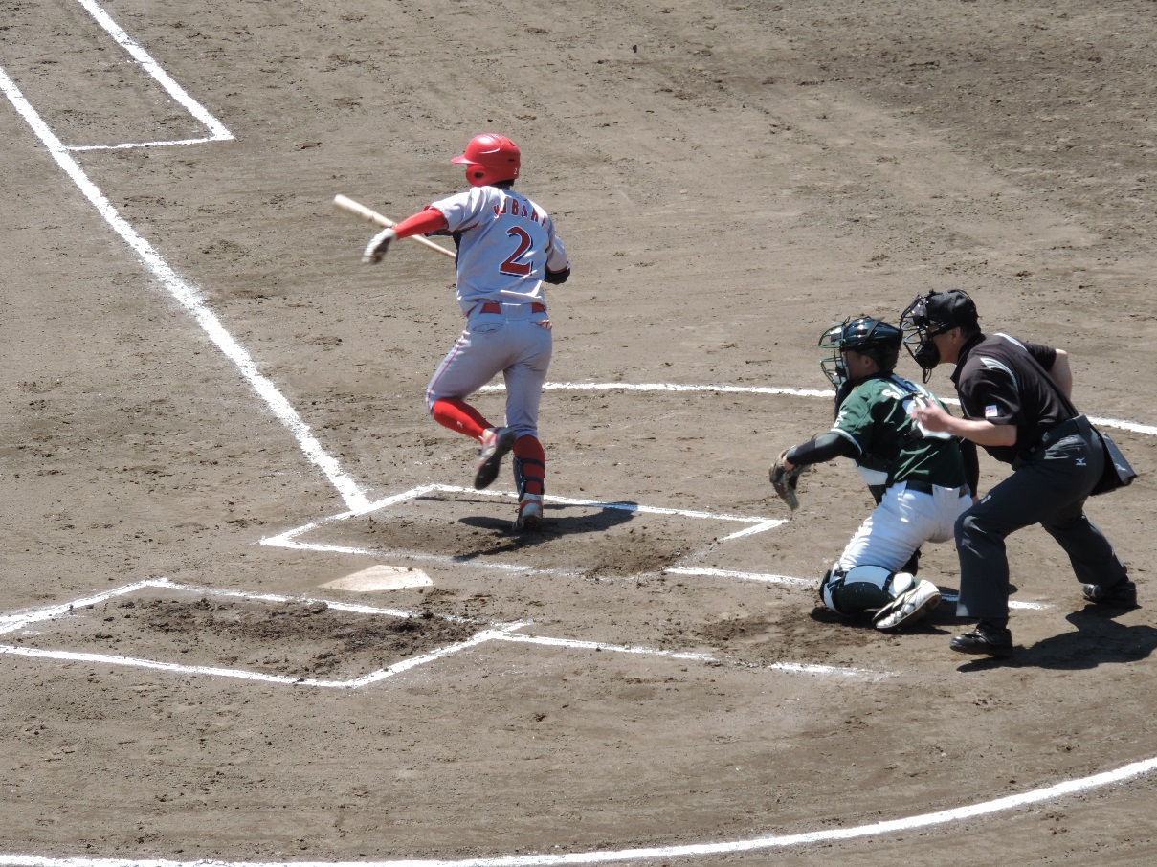
全足利クラブの小堀選手
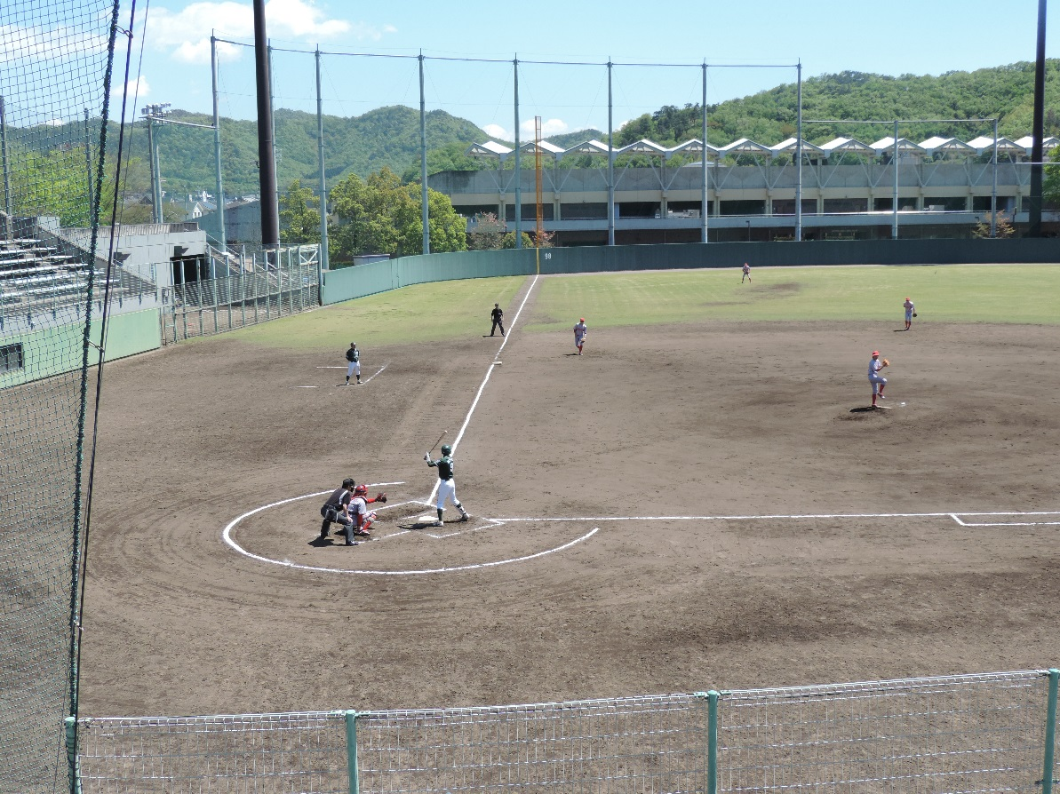
晴天の下、守る全足利と攻めるＪＲ水戸との攻防

